ASSUNTO: SOLICITO A INTERVIAS, INFORMAÇÕES SOBRE RODOVIA PRÓXIMO A RODOVIÁRIA.
DESPACHO:

SALA DAS SESSÕES ____/____/____

PRESIDENTE DA MESA

REQUERIMENTO Nº DE 2011

SENHOR PRESIDENTE,
SENHORES VEREADORES,

Considerando o acesso diário de veículos e motociclistas na rodovia que segue e como observamos em foto, o local está desprovido de segurança, além de que, com a chuva os riscos são muito maiores, para tanto. Requeiro à Mesa na forma regimental de estilo, após ouvido o Douto Plenário, seja oficiado a Intervias informações sobre:

- Qual o prazo para adequação da rodovia?

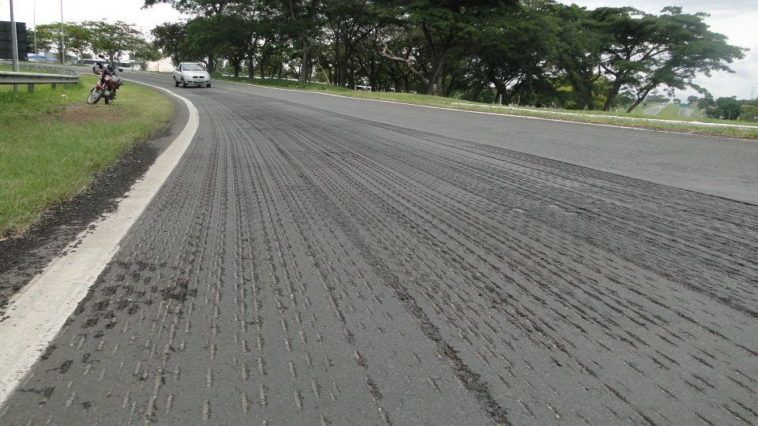

SALA DAS SESSÕES “VEREADOR SANTO RÓTOLLI”, EM 25 DE NOVEMBRO DE 2011.

VEREADOR LUÍS ROBERTO TAVARES

